成都市温江区中医医院
遮阳棚采购项目

报

价

文

件

XXX公司（盖鲜章）

2026年 月 日

成都市温江区中医医院遮阳棚采购需求报价表

项目编号：WJQZYYY-HQFWB-202604
序号 | 名称 | 技术参数要求 | 单位 | 数量 | 报价（元）
1 | 钢架 | 1.横梁：100*100*5mm 热镀锌矩管焊接，刷防火漆。  2.屋脊：50*70*3mm 热镀锌矩管，刷防火漆 3.门头立柱：50*50*3mm 热镀锌矩管焊接150*300mm 钢筋笼，刷防火漆 4.中间立柱：40*80*3mm 热镀锌矩管造型，打磨 刮原子灰 喷金属漆。 | 平方米 | 43.71
2 | 彩钢板 | 5cm夹心彩钢板 | 平方米 | 43.71
3 | 铝塑板包边 | 4mm户外铝塑板 | 米 | 17.2
4 | 天沟排水 | 铝板加工折弯 | 米 | 13.8
合计： 元（大写：）
注：1.以人民币报价。报价包含：运输费、管理费、人工费、税金等履约过程涉及的所有费用。报价高于项目限价，为无效报价。
2.本比选仅对响应报价进行评审，响应报价=合计金额，响应报价满分100分，以响应报价得分最高的参选人为中标人；
3.某参选人的响应报价明显低于其他参选人响应报价的量化评审方法:对低于采购最高限价相应价格85%与低于所有合格参选人报价的评审价算术平均值90%的响应报价作为否决响应处理；
4.满足比选要求且响应价格最低的响应报价为评标基准价，其价格分为满分。其他参选人的价格分统一按照下列公式计算：响应报价得分=(评标基准价／响应报价)×100
5.如响应报价得分相等的，则以抽签方式确定中标人。

XX公司（鲜章）
2026年 月 日
遮阳棚成品图
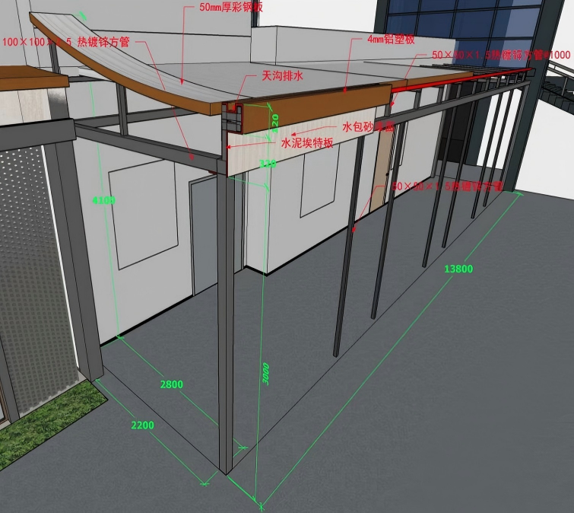

2.合格有效的营业执照复印件（盖鲜章）

3.投标人代表及法定代表人的有效身份证明复印件（盖鲜章）

4.法定代表人授权委托书原件（盖鲜章）(供应商代表是法定代表人的无需提供)

5.供应商在“信用中国”网站（www.creditchina.gov.cn）查询并打印相应信用记录。

